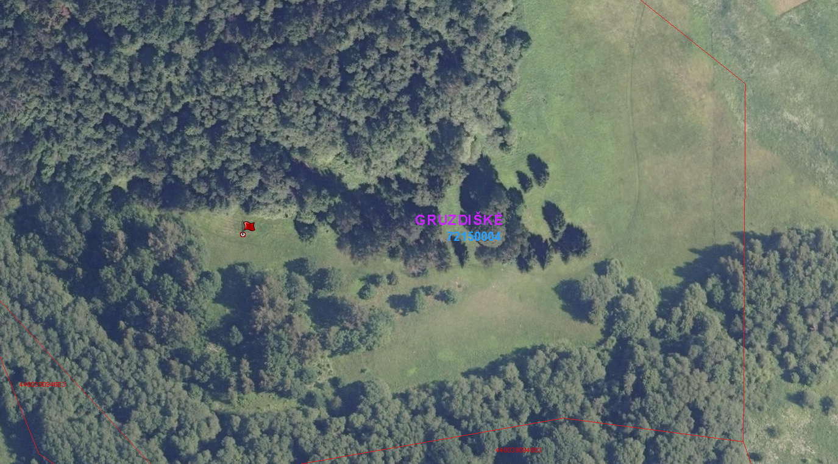
X 6140696.42 m Y 451965.46 m
X 6140685.31 m Y 452135.85 m
X 6140672.61 m Y 452070.89 m
Statinio pavadinimas: Laiptai su porankiu
Vieta: Raseinių r. sav., Raseinių sen., Padubysio k.
Pagrindiniai matmenys: Ilgis apie 173 m, plotis 1,2 m, aukštis 1,1 m
Naudojamos medžiagos: mediena, metalas
Užimamas valstybinės žemės plotas: 207,6 kv. m
Žemės sklypo ribų posūkių taškų koordinatės: X 6140696.42 m Y 451965.46 m, X 6140685.31 m Y 452135.85 m
Nuoroda: https://www.geoportal.lt/map/#s=3346&x=452055.54835467006&y=6140674.458765501&l=13&b=aerial-recent
